SCUOLA VELA PER ADULTI IN COSTA SMERALDA 2011

Base HORCA MYSERIA di Isuledda, in Costa Smeralda
Il mare per eccellenza, quello della Costa Smeralda; una struttura tra le più belle e organizzate della zona, il Villaggio di Isuledda; un pull di professionisti della vela, quelli del Team Horca Myseria.

Questi gli ingredienti dei corsi di Vela per l’estate 2011.

Nel periodo estivo Horca Myseria, con i suoi istruttori, il suo entusiasmo, la sua filosofia di navigazione ma anche di vita, si trasferisce in Sardegna. All’interno del Villaggio Isuledda, presso la base Horca Myseria vengono tenuti i corsi di tutti i livelli, riservati agli adulti.

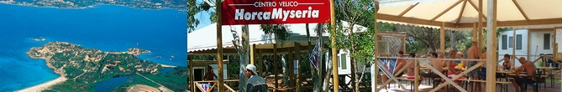

Un'esperienza entusiasmante dove la barca viene utilizzata non solo per imparare la vela in piena sicurezza, ma anche come modalità per scoprire la gioia di stare insieme e
favorire il nascere di nuove amicizie attraverso gesti e valori di una quotidianità semplice. Il tutto immersi in una natura mozzafiato, seguiti da istruttori esperti, desiderosi di trasmettere la loro passione e ciò che la vela ha insegnato loro nella vita.

Una proposta articolata e concreta come il Tour Operator che l’ha formulata, dove poter apprendere tutti i segreti della navigazione ma anche passare divertenti serate con nuovi amici e compagni di avventura.

Una full immersion di vela nella terra sarda, in piena Costa Smeralda, presso la base Horca Myseria di Isuledda (Cannigione di Arzachena). Una splendida struttura a 4 stelle, un villaggio tra i più apprezzati della Sardegna, immerso nel verde, con 3 km di spiagge private lambite da acque cristalline, animazione, discoteca, self service, pizzeria e ristorante, centro benessere, market interno, bar.

La didattica è suddivisa in 3 livelli con durata dei corsi di una o più settimane, cumulabili.
Alloggio in casette mobili a 4/5 posti o, per costi low cost, in tende attrezzate con lettini da campo.

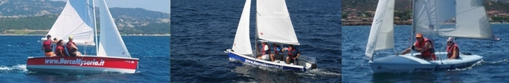

PRIMAVELA
DERIVE, 1° LIVELLO
Rivolto ai neofiti è il “battesimo” della vela. Due uscite quotidiane nelle acque riparate del
Golfo di Arzachena, precedute da una lezione teorica in riva al mare. Seguiti da 1 istruttore ogni 4/5 partecipanti, si imparano i fondamentali della vela.

Partenze: dal 05/06 al 03/09 – Quota: da 420 € alloggio compreso

VELA E DIVERTIMENTO
DERIVE, 2° LIVELLO
Un corso di perfezionamento svolto a bordo di scafi entusiasmanti. Tra spruzzi e planate scoprirete l’emozione di volare sull’acqua. La vela allo stato puro!

Partenze: dal 12/06 al 17/09 – Quota: da 440 € alloggio compreso

VELA E VELOCITA’
DERIVE, 3° LIVELLO
Sette giorni di vela adrenalinica in cui planare, scuffiare e ingaggiare gli altri equipaggi imparando le regole di regata.

Partenze: dal 24/07 al 10/09 – Quota: da 440 € alloggio compreso

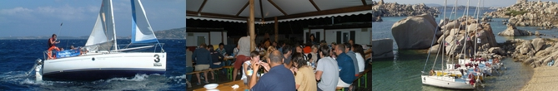

PRIMOMARE
CABINATI, 1° LIVELLO
Ci si imbarca ogni mattina su piccoli cabinati di 6,40 metri e si naviga per l’intera giornata con colazione al sacco. Quattro allievi ed un istruttore su ogni scafo e la possibilità di familiarizzare in piena sicurezza con le manovre base di una barca a vela cabinata in condizioni meteo favorevoli.
Partenze: dal 03/07 al 27/08 – Quota: da 590 € alloggio compreso

SECONDOMARE
CABINATI, 2° LIVELLO
Una vera navigazione costiera nello splendido Arcipelago della Maddalena a bordo dei nuovissimi cabinati Oceanis 31, appena varati. In questo corso la tecnica velica si integra con l’esperienza di “vivere” a bordo. Si naviga, si fa “cambusa”, si cucina, si ormeggia in baie incantevoli, si dorme in rada alla fonda sotto un cielo pieno di stelle, cullati dalla brezza del mare. 5 allievi ed un istruttore a bordo di ogni barca.

Partenze: dal 10/07 al 03/09 – Quota: da 460 € alloggio a bordo compreso

CAPITANI IN CROCIERA
CABINATI, 3° LIVELLO
Una settimana di scuola a bordo di un cabinato di 10-12 metri seguiti da un esperto Skipper. Si affrontano rotte più impegnative, anche con navigazioni notturne, si impara a manovrare in porto, ancorare, tracciare una rotta, interpretare il bollettino meteo.
Partenze: dal 02/07 al 24/09 – Quota: da 340 € alloggio a bordo compreso

COME RAGGIUNGERE LA BASE
La Base Horca Myseria di Isuledda dista 3 km da Cannigione di Arzachena, 30 Km da Olbia e 10 da Palau. Numerosi traghetti e navi veloci collegano il porto di Olbia e di Palau con il continente.
Altrettanto voli collegano l’Aeroporto Internazionale di Olbia servito dalle principali compagnie aeree tra cui EasyJet, partner di Horca Myseria. Sono organizzati transfer da e per la Base.

PRENOTAZIONI ON LINE
Tutte le iniziative Horca Myseria sono prenotabili on-line con pagamento a mezzo carta di credito.

Date, costi e informazioni aggiuntive su www.horcamyseria.it
Horca Myseria Viaggi s.r.l.
20126 Milano – Via Pelitti, 1 – Tel. 02 2552585 r.a. – Fax 02 27001313

Ufficio Stampa HORCA MYSERIA
Manuela Caminada – Via Leopardi 2 – 20123 Milano
Tel. +39 02 45487485 – mob. +39 333 6217082
manuela.caminada@tiscali.it

